Аннотация

Документ содержит техническое задание на разработку программы для построения дерева решений (далее «Decision Trees»). Техническое задание содержит требования, предъявляемые к программе, условия ее применения, порядок разработки и приемки программы, состав программной документации.

1 Сведения 4

1.1 Наименование программного изделия 4

1.2 Область применения 4

2 Основания для разработки 4

2.1 Документ, на основании которого ведется разработка 4

2.2 Организация, утвердившая этот документ, и дата его утверждения 4

2.3 Наименование темы разработки 4

3 Назначение разработки 5

3.1 Назначение программы 5

3.2 Цель создания программы 5

4 Требования к программе 5

4.1 Требования к функциональным характеристикам 5

4.1.1 Требования к составу выполняемых функций 5

4.1.2 Внешний вид программы 6

4.1.3 Организация входных и выходных данных 6

4.1.4 Временные характеристики и размер занимаемой памяти 6

4.2 Требования к надежности 7

4.2.1 Требования к надежному функционированию 7

4.2.2 Контроль входной и выходной информации 7

4.2.3 Время восстановления после отказа 7

4.3 Условия эксплуатации 8

4.4 Требования к составу и параметрам технических средств 8

4.5 Требования к информационной и программной совместимости 8

4.5.1 Требования к информационным структурам на входе 8

4.5.2 Требования к информационным структурам на выходе 9

4.5.4 Требования к языкам программирования 9

4.5.5 Требования к программным средствам, используемым программой 9

4.6 Требования к маркировке и упаковке 9

4.7 Требования к хранению и транспортировке 9

5 Требования к программной документации 10

6 Технико-экономические показатели 10

7 Стадии и этапы разработки 11

8 Порядок контроля и приемки 11

8.1 Виды испытаний 11

8.2 Общие требования к приемке 11

ПРИЛОЖЕНИЕ А 12

1 Сведения

1.1 Наименование программного изделия

Разрабатывается программа для построения деревьев решений- “Decision Trees ” (далее программа).

1.2 Область применения

Программа предназначена для использования в комитетах по градостроительству и архитектуре городов для планирования развития городской территории.

2 Основания для разработки

2.1 Документ, на основании которого ведется разработка

Разработка ведется на основании задания на выпускную работу бакалавра, выданного доцентом кафедры САПР и ПК ВолгГТУ Садовниковой Н.П.

2.2 Организация, утвердившая этот документ, и дата его утверждения

Задание утверждено на заседании кафедры САПР и ПК ВолгГТУ.

2.3 Наименование темы разработки

Наименование темы разработки – разработка программы построения дерева решений.

3 Назначение разработки

3.1 Назначение программы

Основным назначением программы является построение дерева решений на основе входных данных.

3.2 Цель создания программы

Целью создания программы является классификация данных и для поддержки лица принимающего решение.

4 Требования к программе

4.1 Требования к функциональным характеристикам

4.1.1 Требования к составу выполняемых функций

Программа должна выполнять следующие функции:

1. работа с данными:
   * импорт файла MExcel расширения xls;
   * редактирование значения таблицы;
   * удаление строк таблицы;
   * выбор таблицы.
2. обработка данных:
   * построение дерева решений;
   * возможность выбирать входные параметры;
   * предоставлять выбор выходного столбца;
   * предоставлять выбор алгоритма построения дерева решений;
   * оценка построения.
3. визуализация:
   * отображение значений в виде вложенного дерева, где узел это условие;
   * построения дерева в виде графа;
   * возможность масштабирования;
   * отображение построенного дерева решений по размеру окна.
4. работа с файлами;
   * экспорт картинки.

4.1.2 Внешний вид программы

Примеры экранных форм представлены в Приложении А.

4.1.3 Организация входных и выходных данных

В файле должны существовать таблицы. Первая строка использоваться для название столбцов. Данные должны иметь числовой формат. Ячейки в таблице не должны содержать пустых данных.

Входные данные:

1. файл с данными расширения xls.

Выходные данные:

1. картинка построенного дерева решений.

4.1.4 Временные характеристики и размер занимаемой памяти

Время реакции программы на действия пользователя определяется эксплуатационными характеристиками используемого аппаратного и программного обеспечения.

4.2 Требования к надежности

4.2.1 Требования к надежному функционированию

Программа должна функционировать при бесперебойной работе ЭВМ и операционной системы. При возникновении сбоя в работе аппаратуры или операционной системы, восстановление нормальной работы программы должно производиться следующим образом:

1. устранения поломок в работе ЭВМ;
2. запуск ЭВМ
3. запуск ОС;
4. запуск программы.

4.2.2 Контроль входной и выходной информации

Контроль входной и выходной информации, описанной в п. 4.1.3, осуществляется программой. За корректность вводимой информации ответственность несет пользователь.

4.2.3 Время восстановления после отказа

Время восстановления после отказа состоит из времени затраченного на:

1. устранения поломок в работе ЭВМ;
2. запуск ЭВМ;
3. запуск ОС;
4. запуск программы.

4.3 Условия эксплуатации

Программный продукт должен храниться в двух экземплярах - эталонном и рабочем. Эталонный экземпляр программного продукта должен храниться на оптическом носителе. Рабочий экземпляр программного продукта должен храниться на жестком диске ЭВМ (в каталоге, определяемом пользователем).

4.4 Требования к составу и параметрам технических средств

Минимальные технические требования: ЭВМ, сертифицированные на работу под управлением операционной системы Microsoft Windows 7 Professional. Объем оперативной памяти ЭВМ – 512 Мб, процессор – Intel Celeron 2.0 ГГц, клавиатура, мышь, монитор.

Рекомендуемые технические требования: ЭВМ, сертифицированные на работу под управлением операционной системы Microsoft Windows 7 Professional. Объем оперативной памяти ЭВМ должен быть 1 Гб, процессор – Intel Pentium 3. ГГц, клавиатура, мышь, монитор.

4.5 Требования к информационной и программной совместимости

4.5.1 Требования к информационным структурам на входе

Структура входного файла расширения xls должна удовлетворять следующим требованиям:

1. все поля содержат только значения для построения дерева решений;
2. формат ячеек числовой.
3. Для алгоритма ID3 , значения ячеек только целые.

4.5.2 Требования к информационным структурам на выходе

Требования к информационным структурам на выходе см. п. 4.5.1.

4.5.4 Требования к языкам программирования

Языком программирования должен быть C#, среда разработки – Visual Studio 2010.

4.5.5 Требования к программным средствам, используемым программой

Для работы программы необходима операционная система Microsoft Windows 7, .NET Framework 4.0, Accord.NET,Aforge.NET.

4.6 Требования к маркировке и упаковке

Диск с исполняемым файлом программы должен иметь маркировку, состоящую из надписи «Decision Trees». Упаковка должна соответствовать условиям хранения дисков.

4.7 Требования к хранению и транспортировке

Условия транспортирования, места хранения и сроки хранения программного продукта, записанного на дисковый носитель, должны соответствовать условиям транспортирования и хранения этого носителя, указанным на упаковке.

5 Требования к программной документации

Состав программной документации должен включать следующие документы:

1. техническое задание программы по ГОСТ 19.201-78;
2. пояснительная записка.

6 Технико-экономические показатели

Затраты на создание программы состоят из зарплаты разработчика, работающего на дому, c повременной оплатой труда, а также затрат, связанных с оформлением программной документации, а также затрат на приобретение Microsoft Visual Studio 2010.

Зарплата программистам: 30 руб. в час на человека. Срок выполнения проекта: 6 месяцев по 15 рабочих дней в месяц при 4-х часовом рабочем дне. Объем работ для выполнения рабочего проекта: 6*15*4=360 человеко-часов, то есть необходимые затраты на оплату труда 10800 руб.

Расходы и затрыты:

1. расходы на лицензии используемого программного обеспечения: Visual Studio – 10924 руб.;
2. затраты на физические носители: CD-R – 20 руб.;
3. затраты на оформление документации – 250 руб.

Все расходы на создание продукта составят: 21994 руб.

Стоимость каждой копии будет составлять 1500 руб. Продажа 15 копий полностью покроет расходы на разработку. После покрытия расходов чистый доход с каждой копии составит 1500 руб. Если считать средний спрос на программу не менее 6 копий в месяц, то все расходы будут покрыты за 3 месяца, далее ежемесячная прибыль составит не менее 9000 руб., если спрос не упадет.

7 Стадии и этапы разработки

Разработка программы должна выполняться по следующим этапам:

1. разработка, согласование и утверждение документа “Техническое задание” до 30.10.2012 г;
2. разработка программы – 01.11.2012 – 01.05.2012;
3. разработка программной документации – 02.05.2012 – 02.06.2012.
4. приемка-сдача программы с исправлением обнаруженных недостатков до 14.06.2012 г.

8 Порядок контроля и приемки

8.1 Виды испытаний

Испытания программы и верификация документации должны проводиться в организации заказчика. Проверочные тесты готовятся разработчиком совместно с заказчиком.

8.2 Общие требования к приемке

Приемка программы должна осуществляться заказчиком в течение одного дня. Программа должна считаться годной к приемке, если она удовлетворяет всем пунктам данного технического задания.

ПРИЛОЖЕНИЕ А

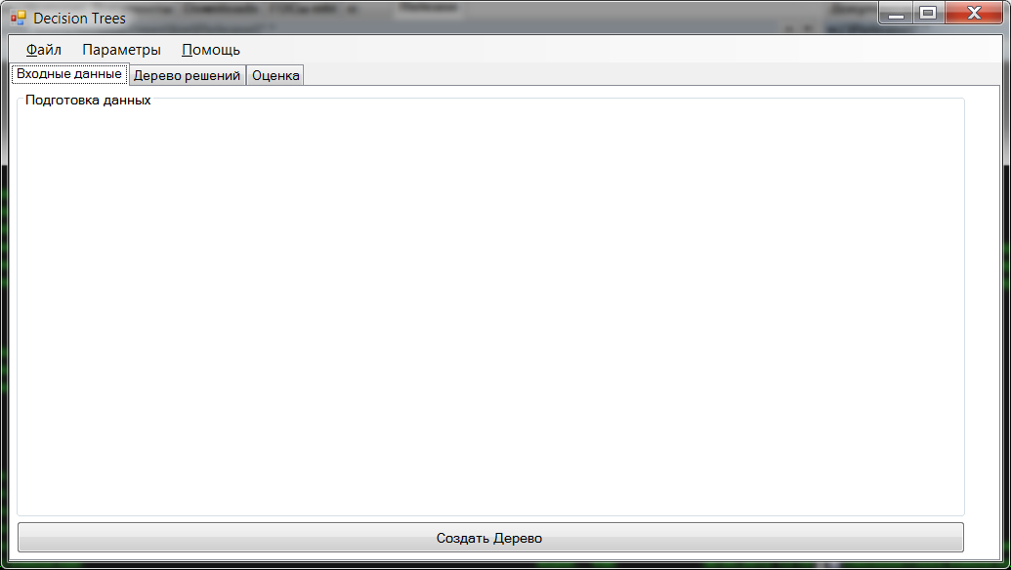

Рисунок 1 - Главное окно программы